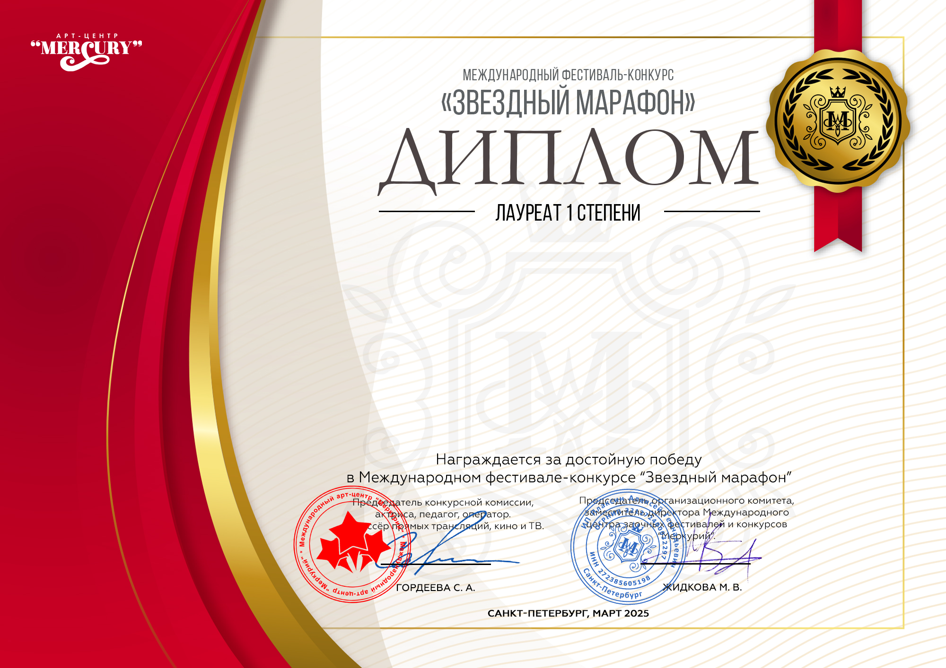

**Серия ЗМ № 48112**

**Театральный коллектив «Солнечный зайчик»**

(МБДОУ № 432, г. Новосибирск)

***Руководитель:*** Козлова Елена Викторовна

***Номинация:*** Музыкальный театр; ***категория:*** до 7-ми лет

***Конкурсная работа:*** Сказка «По щучьему велению»